

Verbuchung einer Eingangsrechnung in der ÜFA(Inland-ER)
Voraussetzung:
Kenntnisse über die Verbuchung von Einkäufen (2.Klasse HAK, 2.Klasse HAS)
Ziel:
Eine Einstiegshilfe zur Bearbeitung von Eingangsrechnungen für die Übungsfirma zu schaffen(vom Erkennen bis zur Verbuchung und Bezahlung).
Anhand der Beschreibung und der Internetlinks soll die Bearbeitung selbstständig von SchülerInnen erfolgen können.
Diese Unterlage setzt die Infrastruktur einer Übungsfirma voraus, Winline, Act –Bankkonto usw.

Dauer: 2 Stunden+ UE
Behandlung und Erhalt einer Eingangsrechnung(ER) in der ÜFA
1. Theorieinput

Was ist eine Eingangsrechnung?

Allgemeiner Ablauf der Eingangsrechnungsbearbeitung-

Als Eingangsrechnung wird generell jede in unserer Übungsfirma erhaltene Rechnung verstanden, die nicht sofort bezahlt wurde.
Was ist eine ER- sehen Sie sich dazu das Video an:
http://www.finon.info/blog/was-sind-ausgangs-und-eingangsrechnungen-2128/

Was bestellen wir in der Übungsfirma bei anderen Übungsfirmen?
- Es müssen die Waren, die wir an unsere Kunden verkaufen vorher bei unserem Lieferanten bestellt und eingekauft werden. (Einkauf der Handelsware)
- Aufgrund einer Investitionsplanung und einer Planung der Plan G&V werden am Anfang des Schuljahres die voraussichtlichen notwenigen Aufwände überlegt und geplant. (Aufwände in der Klasse 5,6,7,teilweise 8 (Strom, Büromaterial, Werbeaufwand usw.) Aber auch die Investitionen in der Klasse 0 und die geringwertigen Wirtschaftsgüter müssen geplant werden.
Aufgrund dieser Planungen erfolgen dann die Bestellungen bei anderen Übungsfirmen während des Jahres.

- Aber auch Mitarbeiterbestellungen und spontane Bestellungen der Übungsfirma bei anderen Übungsfirmen werden durchgeführt.

WAS sind Mitarbeiterbestellungen?
Jeder Mitarbeiter muss sein in der Übungsfirma erhaltenes Gehalt am Übungsfirmenmarkt ausgeben.

Wie erhalte ich meine Eingangsrechnungen in der ÜFA?
Rechnungen(ER) kommen in die ÜFA entweder per Post oder per Mail.
(Meistens wurden diese Waren vorher bestellt und danach erhalten wie eine Rechnung. Die sogenannte Eingangsrechnung. Erfolgt keine vorherige Bestellung so kann es sich um einen Rahmenvertrag handeln)

BEHANDLUNG der Eingangsrechnungen

Die Eingangsrechnung wird im Posteingangsbuch vom Sekretariat erfasst und die Rechnung erhält einen Eingangsstempel und eine laufende Nummer die wir mit ER+aufsteigender Zahl nummerieren.

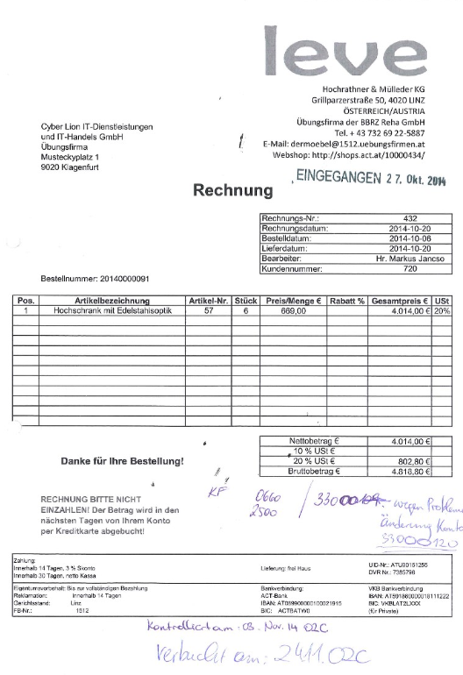
Kontrolliert am 27.10.2014

ER 201
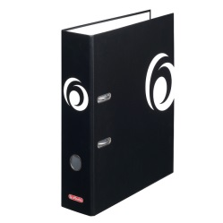
Informationen zur ABLAGE:
Alle durchgeführten Bestellungen in der Übungsfirma werden in einem Bestellordner abgelegt.
Wenn die ER in unserer Übungsfirma eintrifft, wird die dazugehörige Bestellung aus dem Bestellordner gesucht und mit der erhaltenen ER verglichen und geprüft.
Sehen Sie sich dazu folgende Videos zu Eingangsrechnungen prüfen an.
https://www.youtube.com/watch?v=TjY2aDXOJ58
https://www.youtube.com/watch?v=DYGR-IbFqRA
https://www.youtube.com/watch?v=1SJPSrBHllc

Workflow einer Eingangsrechnung
Grundsätzlich erhalte ich eine Eingangsrechnung in der Übungsfirma von einer anderen Übungsfirma, wenn ich etwas bestellt habe, sei es über den Webshop über Angebote, Kataloge oder persönlichen Einkauf auf Übungsfirmenmessen.
Folgender Link zeigt einen Workflow einer Eingangsrechnung.
http://www.instantview.org/doc/de/AppsWH/index.htm?purchinv.htm

Vorgehensweise

Allgemeiner Aufbau einer Eingangsrechnungsbearbeitung

Wie erkenne ich eine ER?
Eine Eingangsrechnung erkennst du, wenn
- der Absender eine andere Firma ist
- unsere Firma der Empfänger ist
- Das Wort Rechnung oder Faktura drauf steht.
- eine Bestellnummer sollte (von unserer Bestellung) angegeben sei
- unsere bestellten Artikel mit Preis und Menge angeführt sind.
- es kann auch Hinweis auf Bestellung vorhanden sein
- auch Zahlungskonditionen bzw. die Kontoinformationen des Empfängers sollen angeführt sein
- Wenn kein Hinweis zu sehen ist, dass die Rechnung sofort bar bezahlt wurde.

7.
6.
5.
4.
3.
2.
1.

**Zusätzlich sind noch die Bestandteile einer Rechnung zu prüfen
https://www.wko.at/Content.Node/Service/Steuern/Umsatzsteuer/Allgemeines-zur-Umsatzsteuer/Erfordernisse_einer_Rechnung_-_FAQ.html

Weitere Schritte der Bearbeitung:
1. | Nachdem das Sekretariat erkannt hat, dass es sich um eine ER handelt, wird sie mit einem Eingangsstempel versehen und sie erhält eine laufende Nummer wie vorher beschrieben. Danach wird sie an die jeweilige Abteilung (z.B. Einkauf für Österreich) weitergeleitet.
2a  2b. | Der Mitarbeiter der jeweiligen Abteilung führt einen sachliche und rechnerischen Kontrolle zwischen der Bestellung und der Rechnung durch. (Wie schon oben beschrieben)  JETZT wird die Rechnung kontiert. Das heißt es werde die Kontonummern auf die Rechnung hinaufgeschrieben.  z.B. 0660 +2500 / 33000  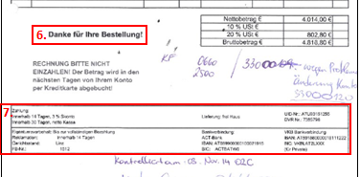  Zuerst wird kontrolliert ob der Lieferant(Kreditor) schon angelegt ist im Winline Programm .  Ansonsten muss der Lieferant neu angelegt werden
3. | Jetzt wird die Rechnung in der WINLine aufgenommen.  - Verbuchen (+ Vermerk auf der Rechnung „verbucht am…“)  FIBU -> Buchen -> Buchen -> DialogStapel  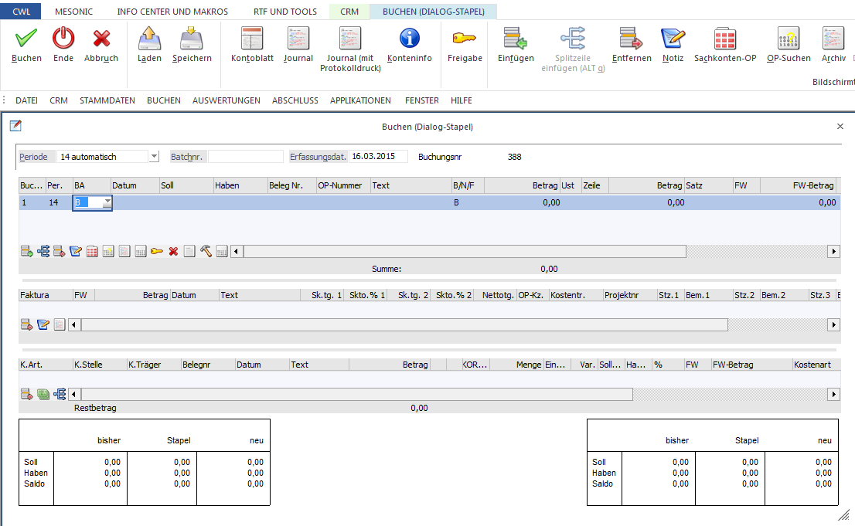  - BA (Buchungsanweisung): KF auswählen  - Datum: das DATUM auf der Rechnung muss verwendet werden z.B. hier 20.10.2014  - Soll: Konto, das für den Einkauf benötigt wird z.B. 0660  - Haben: jeweiliges Konto, das belastet wird (Lieferant)  Ad 3./4.: bei Anlagenkauf 0er-Konto im Soll; bei Kauf von Handelswaren „5010“ im Soll; in der WINLine wird die Vorsteuer nicht extra verbucht; im Ha- ben befindet sich das Konto, mit dem bezahlt wird (meistens der Lieferant )  - Beleg-Nr.: jeweilige Nummer der ER (z.B. ER421)  - OP-Nummer: entsprechend der Beleg-Nr.  - Betrag: gesamter Bruttobetrag der Rechnung  Zusätzlich:  Wenn es sich um Anlagevermögen handelt, müssen diese in dem „Anlagenverzeichnis“ noch erfasst werden. (Stammdaten -> Anlagenstamm)  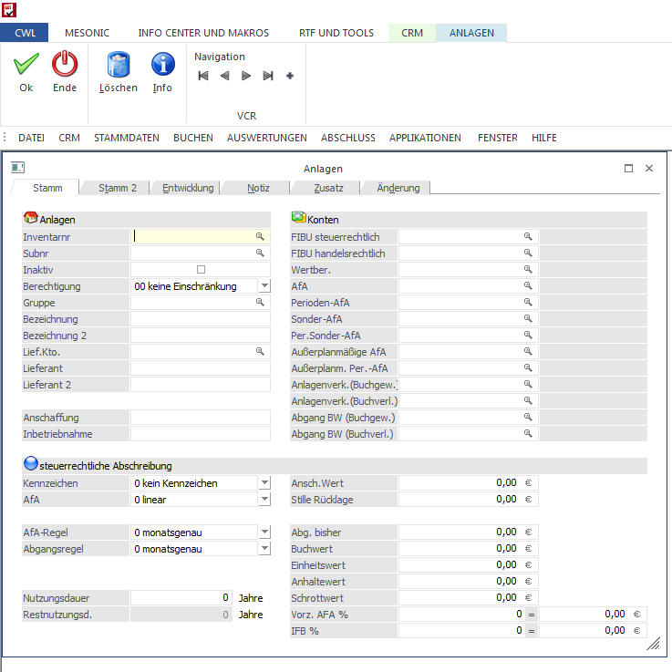  Nach der Erfassung wird das gekaufte Gut geprüft: Auswerten -> Anlagenverzeichnis (jeweiliges Produkt … von-bis – Nummer -> Ausgabe Bildschirm)  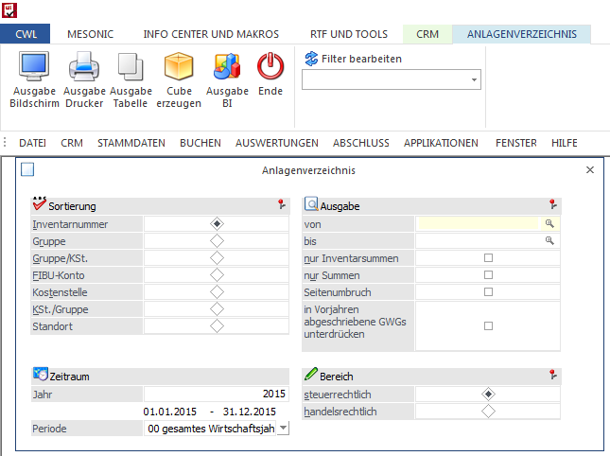
4. | BEZAHLUNG DER EINGANGSRECHNUNG:  Generell soll noch in der gleichen Übungsfirmeneinheit mittels Banküberweisung bezahlt werden.  Man überweist den genannten Betrag auf (www.act.at)  DAZU BRAUCHT MAN den IBAN und BIC der anderen Übungsfirma.  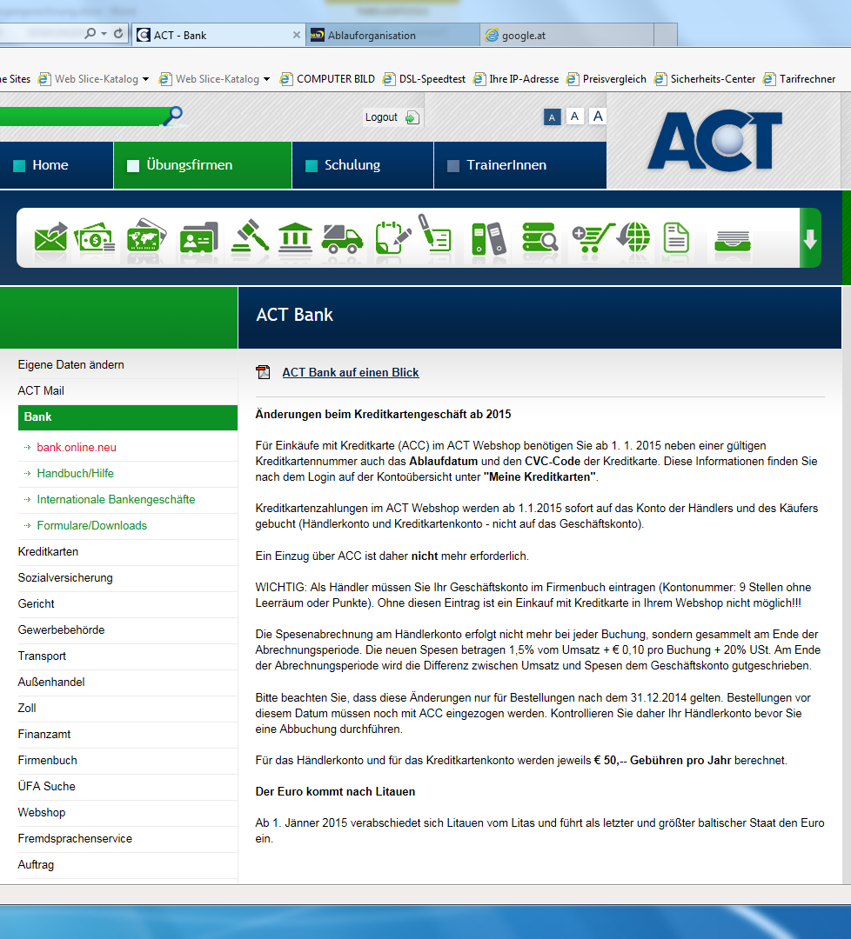  Login bei der Act-Bank  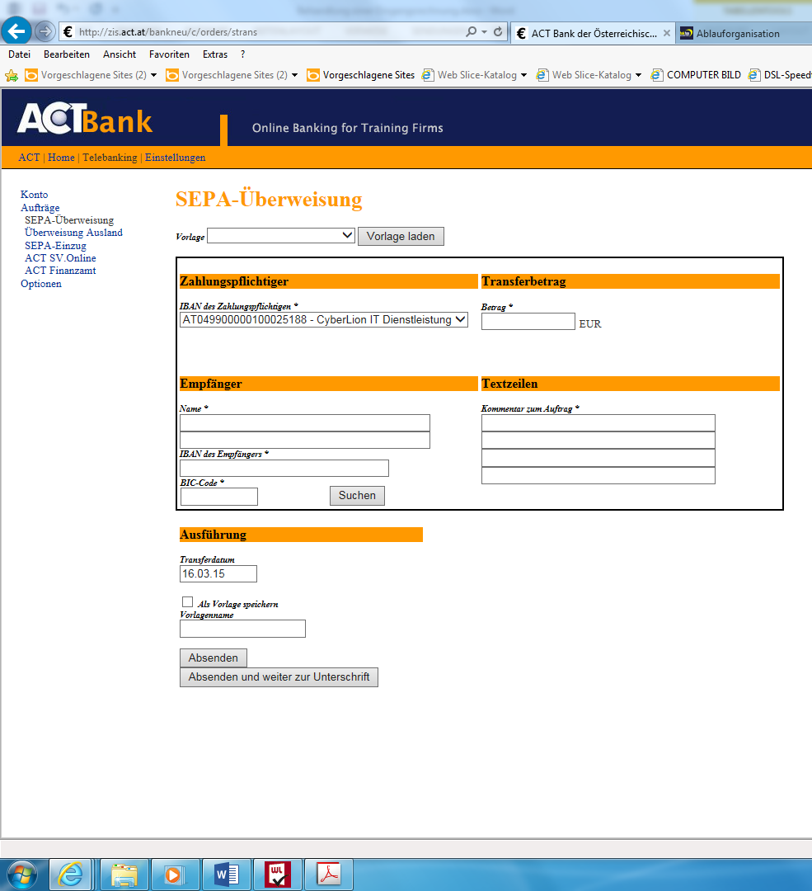  Aufträge -> SEPA-Überweisung  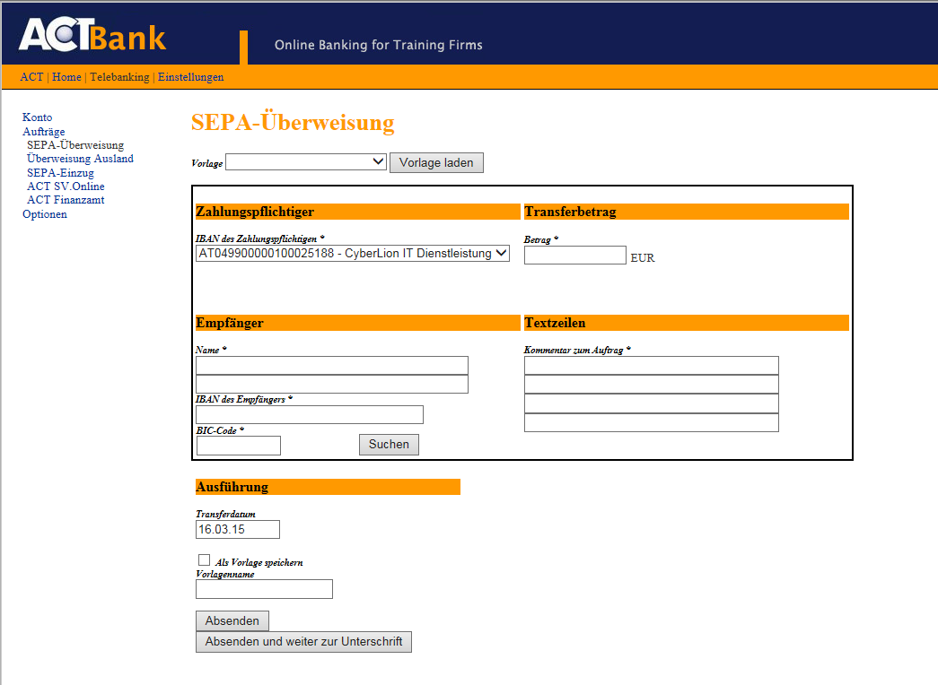  Jeweiligen Kontoinformationen des Empfängers eingeben und Zahlung tätigen

In der nächsten Übungsfirmeneinheit erfolgt dann die Verbuchung am Kontoauszug

Buchungsart:KZ Lieferantenkonto/ 2800 BANK

Um den Geschäftsfall abzuschießen drucken wir noch das Lieferantenkonto aus:
FIBU-Auswertungen- Konto

Die ER ist fertig bearbeitet wenn
ANGEBOT-BESTELLUNG-RECHNUNG-LIEFERANTENKONTOBLATT –KONTAUSZUG vorhanden sind:
(alle werden gemeinsam unter erledigte ER abgelegt im Ordner EINKAUF)

AUFGABE: Bearbeiten Sie in der Übungsfirma die nächste Eingangsrechnung völlig selbstständig. Achten Sie dabei auf die vollständige ABGABE aller 5 Punkte (ANGEBOT-BESTELLUNG-RECHNUNG-LIEFERANTENKONTOBLATT –KONTAUSZUG)
Oder bearbeiten Sie folgende Eingangsrechnung aus Sicht ihrer Übungsfirma:

ANGABE: Sofern keine ER in der ÜFA erfolgte nehmen Sie die folgende Rechnung zur Bearbeitung.
Bestellung:
Sie haben folgende Bestellung im Webshop durchgeführt und erhalten
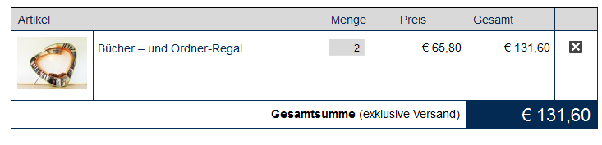

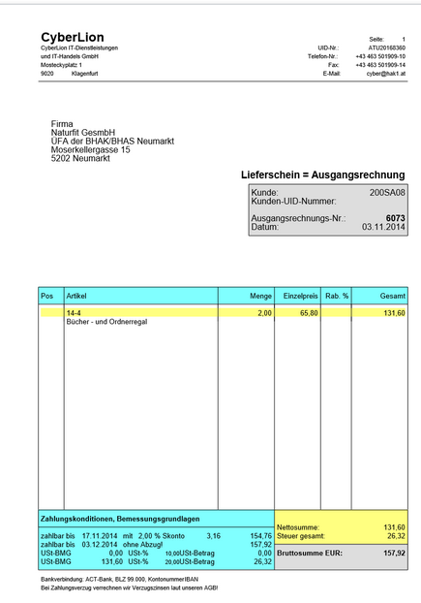
IBAN AT04990000010025188
BIC ACTBATW0

Name der eigenen ÜFA
Bearbeiten Sie die ER nach den Angaben der Unterlage und nutzen Sie die Links im Internet um alles richtig zu machen.
Viel SPASS!!!!

